1引言 2
1.1编写目的 2
1.2背景 2
1.3定义 2
1.4参考资料 2
2任务概述 2
2.1目标 2
2.2用户的特点 3
2.3假定和约束 3
3需求规定 3
3.1对功能的规定 3
3.2对性能的规定 3
3.2.1精度 3
3.2.2时间特性要求 3
3.2.3灵活性 4
3.3输人输出要求 4
3.4数据管理能力要求 4
3.5故障处理要求 4
3.6其他专门要求 5
4运行环境规定 5
4.1设备 5
4.2支持软件 5
4.3接口 5
4.4控制 5

软件需求说明书的编写提示

1引言

1.1编写目的
为了保证软件的开发质量，保证系统高效目的明确的开发，通过此说明书提示开发人员此项目的服务群体以及系统目的。保证需求与最终搭建成的系统的一致性。

1.2背景
- S.P.I.C.A全称Sophisticated Personal Information Collective Assembly. 既精准个人信息整理框架，此程序可以有效地创建，整理，管理，删除各类数据以及目录文件。通过这种方式我们希望有特殊需求的个人与个体可以利用我们的软件进行个人信息的加密与整理、
- 该任务面向个人，由学习需求产生，帮助我们了解操作系统相关文件系统的工作方式以及现代计算机并行计算的工作原理。希望未来开发者可以利用该框架作为加密文件的平台与前端窗口，将导入虚拟文件系统的文件进行加密存储。
- 该软件系统与其他机构基本无往来关系。

1.3定义
文件：在此系统中，文件指代以本虚拟存储系统为载体的信息的集合。一般有长度不等的后缀名，可以是文本文件或者图像，文档等。

目录：目录代指一个装有一个或多个目录或文件的虚拟容器，目录在广为人知的Windows操作系统中等价于文件夹。

虚拟路径：用户在虚拟文件系统中寻找某个文件时，所经历的目录名称称作虚拟路径。虚拟路径为在S.P.I.C.A虚拟文件系统中，标志文件存在的一个有序的目录名称序列。

物理路径：用户在外部操作系统中（此版本为Windows）寻找某个文件时，所经历的的文件夹的名称。

绝对路径：从根文件夹开始的路径，以“\\”开始。

相对路径：从当前文件夹开始的路径。

1.4参考资料
- 本项目的经核准的计划任务书或合同、上级机关的批文；
  - 操作系统实习任务书（2017上）
  - 课程设计评分标准
  - 课程设计时间安排及相关说明（2017上）
- 属于本项目的其他已发表的文件；
  - 操作手册
  - 测试计划
  - 设计说明
  - 需求说明
  - 要求说明
  - 详细设计说明
  - 用户手册
- 无引用文件

2任务概述

2.1目标
本软件意图开发一个自己定义文件控制块格式的模拟文件系统，用于训练队操作系统知识的理解与认识，控制虚拟磁盘中的文件，并完成简单的数据互传与文件加密。目的意在使多个不同的控制台可以并行的操纵虚拟文件系统中的文件与数据，并保证在此过程中不会出现因仿存冲突导致的数据丢失与损坏。具体系统架构如下。
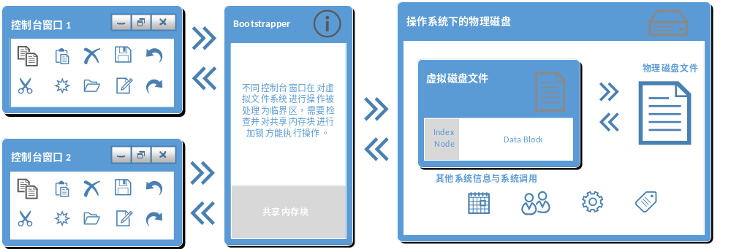

2.2用户的特点
该软件最终使用用户由三部分构成。
操作系统文件系统学习者，该类使用者对操作系统有一定的了解，希望通过该文件系统更深一步的了解常见操作系统中文件系统的实现方式，要求该系统的代码有一定的可读性，同时要求代码的运行与调试可以简单易懂的进行。
第二部分为因为种种原因希望使用虚拟文件系统的用户，该类用户要求文件系统有很强的鲁棒性，同时对结果有一定的可预知性，在操作虚拟磁盘的时候可以使用最简单的指令完成最基本的工作，同时能保证文件的安全。
第三部分为想实现并测试更高级别加密算法的开发者，该系统可以作为更高级的加密算法提供一个开发平台同时提供一个宜于交互的UI。可以使得开发者的工作更加轻松。

2.3假定和约束
经费要求在20元以内，开发时间要求压缩在7天时间之内。

3需求规定

3.1对功能的规定
用一个文件来模拟一个磁盘驱动器，并在该磁盘驱动器中存放文件和目录。在模拟的磁盘驱动器中，利用文件系统的基础理论，管理记录在磁盘驱动器中的内容。要求实现的命令包括：cd、dir、mkdir，more，copy，rmdir，find，attrib，copy,del,xcopy，exit。另外，需要支持从本地磁盘复制内容到虚拟的磁盘驱动器中，也支持从虚拟的磁盘驱动器复制内容到本地磁盘。
用多线程的方式进行设计。具体来说，用一个线程来和用户进行交互，接受请求并将请求转换为对应的消息，通知后台维护虚拟磁盘驱动器的线程。具体来说，做到程序可同时运行多次，每个程序都可接受用户的请求，但后台只有一个线程在维护虚拟磁盘驱动器上的内容。

3.2对性能的规定

3.2.1精度
本程序要求尽量不允许出现任何数据丢失等现象。不允许在虚拟磁盘的操作或并行处理的过程中发生数据损坏的现象。

3.2.2时间特性要求
- 本软件要求除格式化之外，绝大多数操作均要在一个不易察觉的时间内完成。
- 拷贝等操作要求在多项式时间复杂度的范围内完成。
- 格式化要求在有限时间内尽快完成。

3.2.3灵活性
本软件要求最大限度的保证虚拟磁盘的完整性，同时在出现错误的时候可以系统自动回滚或者在认为发现错误的时候手动恢复备份。
同时要求尽可能在用户给予各种不标准输入的情况下正确的完成对虚拟磁盘的操作。

3.3输人输出要求
用户名与密码的输入区分大小写，同时允许退格重新输入。同时密码的输入为暗码输入，防止偷窥。
命令输入要求由一下结构组成：
命令 /信号量 地址 （地址2）
通过以上命令对虚拟文件系统进行操控。
输出信息要求格式清晰，遇到错误信息可以报错并提供调试指导。

3.4数据管理能力要求
文卷大小取决于设定的块数以及块的大小，默认情况下节点空间域大小默认为128Byte*2048，数据块空间域默认大小为4096Byte*2048，磁盘总默认大小8448KB。Index node与数据块均按地址紧密存放。

3.5故障处理要求
要求无论何种操作不能影响到磁盘的可读性，不能对格式等内容产生修改。

3.6其他专门要求
能容纳多名用户，每名用户可以同时打开多个控制台进行操作。同时每名用户在登录时强制设置密码，依靠密码进行登录。

4运行环境规定

4.1设备
- 开发环境最低硬件要求：
1.6Ghz或者更快的处理器
1GB RAM（如果在虚拟机上运行则需要至少1.5GB）
20GB可用磁盘空间
5400RPM 磁盘驱动器
与DirectX 9兼容的视频卡，分辨率为1024*768或更高

应用环境最低硬件需求
800MHz或者更快的处理器
8MB磁盘空间
512MB RAM

4.2支持软件
- 最低软件配置
Windows7以上操作系统
Visual Studio 2013
Internet Explorer 10

推荐配置环境：
Windows10 1703
Visual Studio 2015

4.3接口
本系统共设计4个外部接口用于对虚拟磁盘的文件进行操作，分别为get_node, Write_node, get_block, Write_block。
Get_Node: 此接口接受两个参数：输入缓冲区指针，虚拟磁盘地址。在判定无人访问磁盘后，函数进入临界区，接口将以二进制读模式打开虚拟磁盘，将文件指针做内外地址转换后转换到虚拟磁盘中节点域的制定地址起始位置，并将整个节点的信息读入给定的输入缓冲区。函数关闭文件后退出临界区。

Write_Node：此接口接受两个参数：输出缓冲区指针，虚拟磁盘地址。在判断无人访问磁盘后，函数进入临界区，以可读写附加模式打开虚拟磁盘，将输出缓冲区中内容写入虚拟磁盘中后关闭虚拟磁盘并退出临界区。

Get_Block：此接口接受三个函数：输入缓冲区指针，虚拟磁盘的文件域地址，以及一个用于越界检查的缓冲区大小。接口在被调用，判断无人访问后，将进入临界区，以读模式打开虚拟磁盘，找到制定文件块位置后，将文件块读入缓冲区并关闭文件，退出临界区。

Write_Block: 此接口接受三个参数：输出缓冲区指针，虚拟磁盘文件地址，以及一个用于控制写出数量的缓冲区大小数字。接口被调用后，判断无人访问磁盘后进入临界区，以写模式打开虚拟磁盘，将缓冲区内数据写入磁盘对应位置后关闭文件，退出临界区。

4.4控制
控制信号均来自控制台。

